:: mACSman OLDALA ::



A TMPGEnc 3.0 XPress használata.

Az eljárás a következő:
TMPGEnc 3.0 Xpress 3.0.4.24 Xpress Retail | Kiegészítés
TMPGEnc Sound Plug-in AC-3
TMPGEnc Sound Plug-in kiegészítő
Használat előtt a következő programokat érdemes még telepíteni:
ACE Mega CodecS Pack 6.01 - Professional Edition
-----
FFDShow 20041003
-----
AC-3 ACM
(Kicsomagolás után AC3ACM.inf->jobb klikk és telepítés)
-----
A legújabb DivX és XviD
-----
A program inditása után a következő képet kapjuk
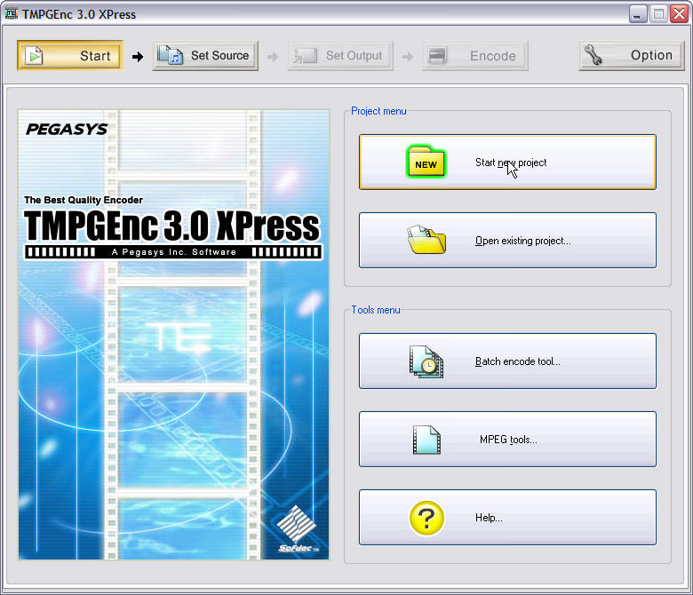
Itt -->Start New Project (új film készítés)
Open existing project-> (ha elmentett beállitásokat akarunk megnyitni)
Batch encode tool..(ha több filmet szeretnénk egymás után csinálni)
MPEG tools.. (ez már szerényebb lett az 2.5xx verzióhoz képest, csak Multiplex és Demultiplex funkció van benne)
Tehát akkor új film..
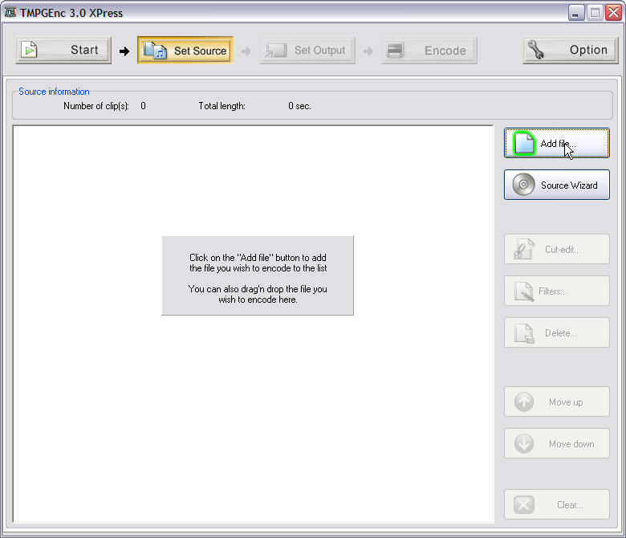
Set Source->Add file, (avi, mpg, stb...) vagy
Source Wizard-->itt DVD-t vagy más kész formátumot tudunk megani neki!!!
Megadjuk az elkészíteni szánt filmet (vagy film részleteket)
A betallózás után a következő képet kapjuk (Clip info)
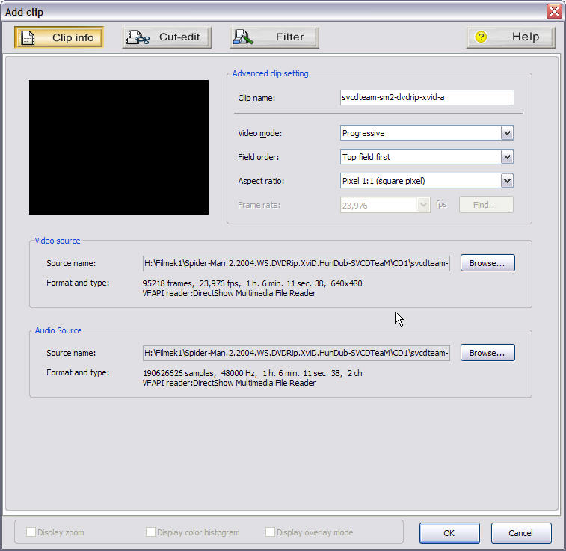
Itt szerintem ne állitsunk semmit, viszont megtudjuk a film adatait, (mekkora az FPS, ez fontos!!! 23.976 NTSC- 25.000 PAL filmünk lesz)
Ha esetlegesen nem lenne hang akkor az avi-ból lementett wav-ot vagy a Demuxolt AC3-at adjuk meg!!!
Következő lépés -->Cut Edit (ha esetlegesen vágni szeretnénk a filmet itt megtehetjük)
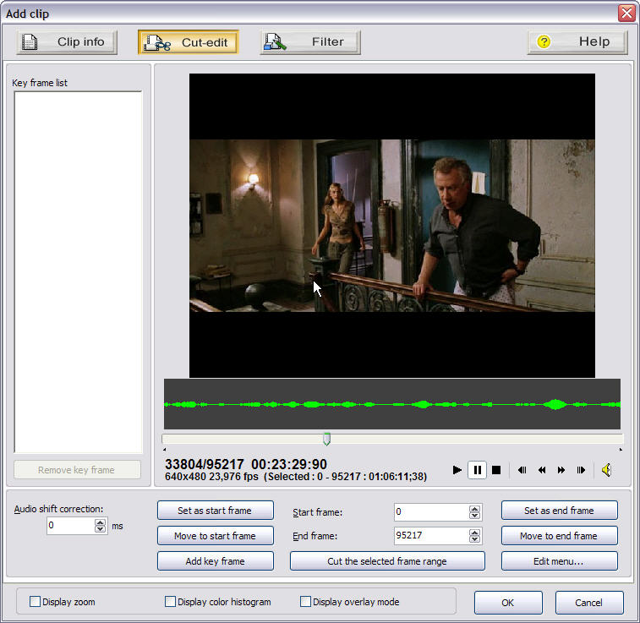
Következő lépés -->Filter (itt tudunk nagymértékben javítani a filmünk kép és hang minőségén)
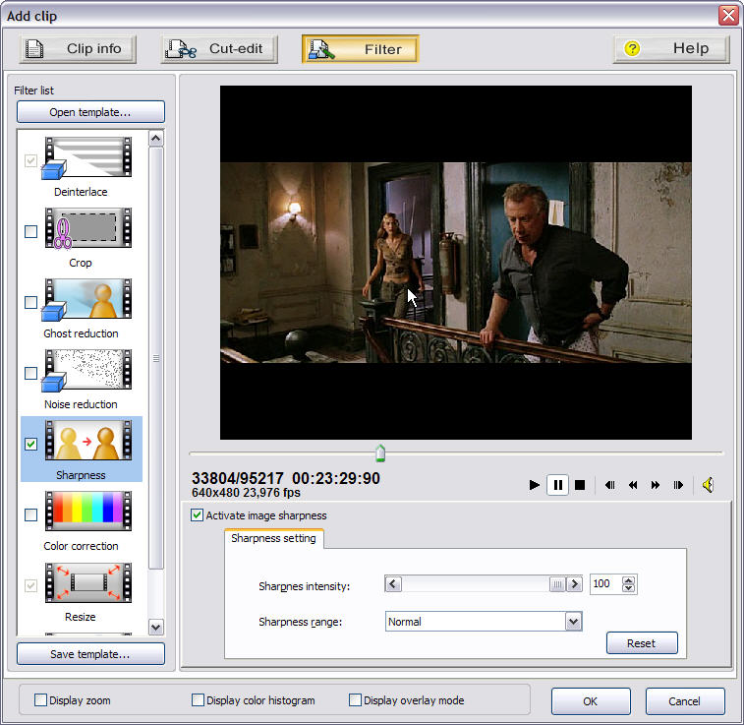
Az alkalmazni kivánt szűrő elé pipa majd egyenként beállitjuk!
Deinterlace->az esetleges csikozódást csökkenthetjük
Crop->a nem kivánt sávokat kivághatjuk
Ghost reduction->Esetleges szellemképet csökkenthetjük
Noise reduction->Itt nagymértékben csökkenthetjük a "kockás" képet, ugymond kisimitjuk.
Shapness->képélesség állítás (3 módban mehet, Shapness range->Normal, Medium, Wide)
Color correction->a szineket, kontrasztot stb. állithatjuk
Resize->Átméretezést csinálhatunk ha szükséges
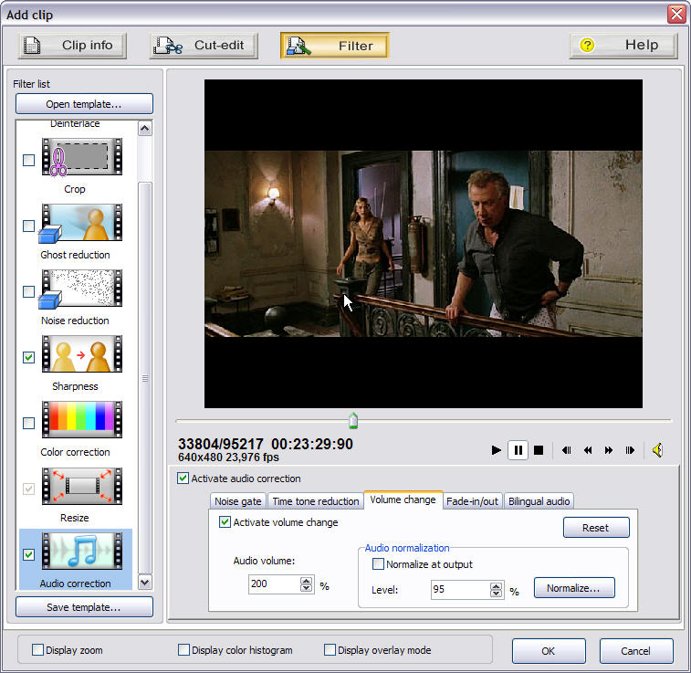
Audio-->Hangosithatunk, zajszűrőt stb. használhatunk.
Lényeges!!!
Minden beállítást azonnal ellenőrizhetünk hogy milyen hatást értünk, el ha az ablakban belenézünk a filmbe!!!!
Ha minden rendben akkor -->Ok
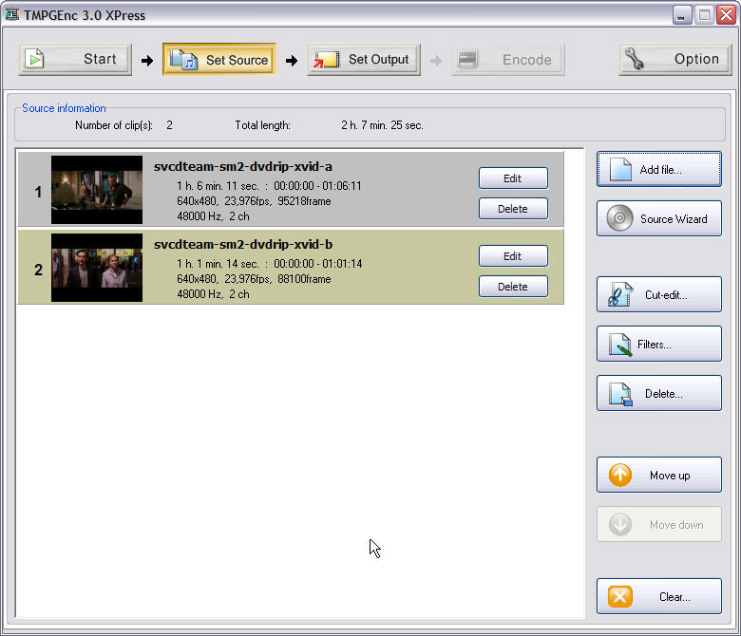
Esetleges több részből álló filmnél betallózuk a több részt is és elvégezzük az elő résznél alkalmazott Filter beállításokat.
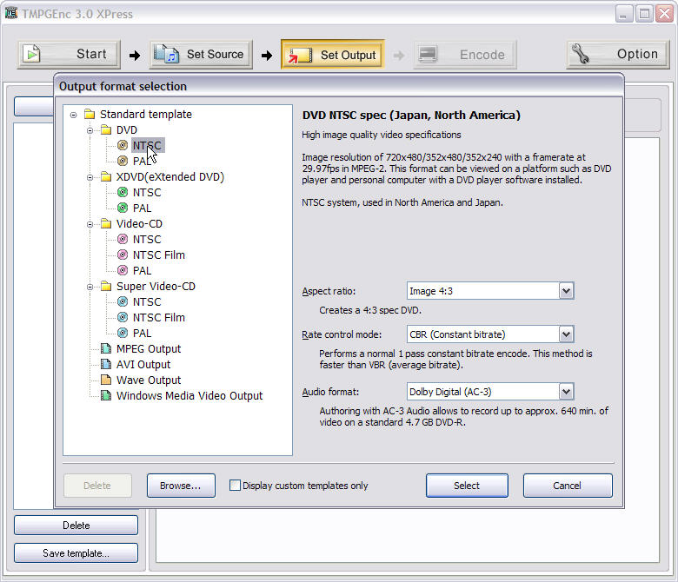
A jelenlegi példában szereplő film 23.976-os FPS ezért NTSC DVD-t állitunk. (ha DVD lesz a végeredmény)
Persze más formátumban is konvertálhatunk, azt itt választjuk ki (VCD, SVCD, AVI stb.., amire szükségünk van)
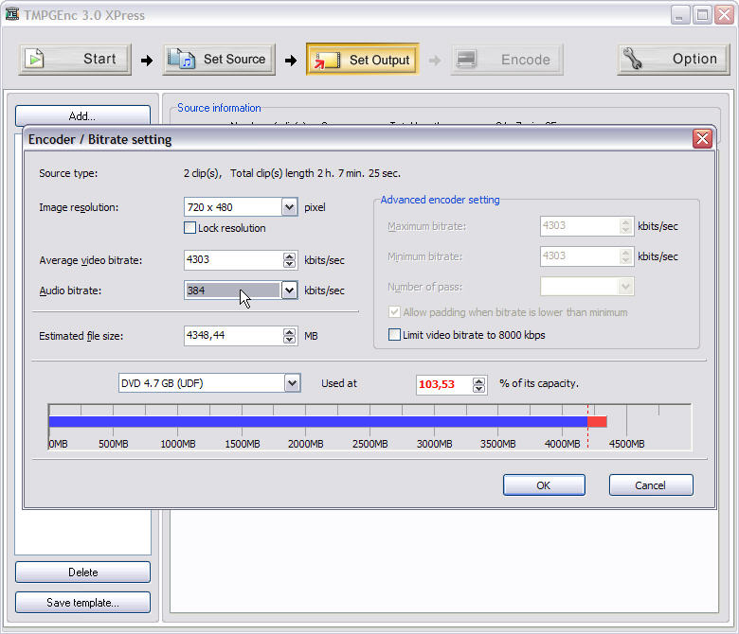
A következő ablaknál állithatunk képméretet, video bitratet, audio bitratet, lemez méretet vagy lemez kapacitást
Például ha 5.1-es DVD-t szeretnénk késziteni (ezt a TMPGEnc nem tudja), tudnunk kell milyen a hang bitrate értéke és ezt állitsuk be.
Ezt a hangot majd az Author programnál kell majd megadni de filmünket ehhez képest kell elkészíteni.
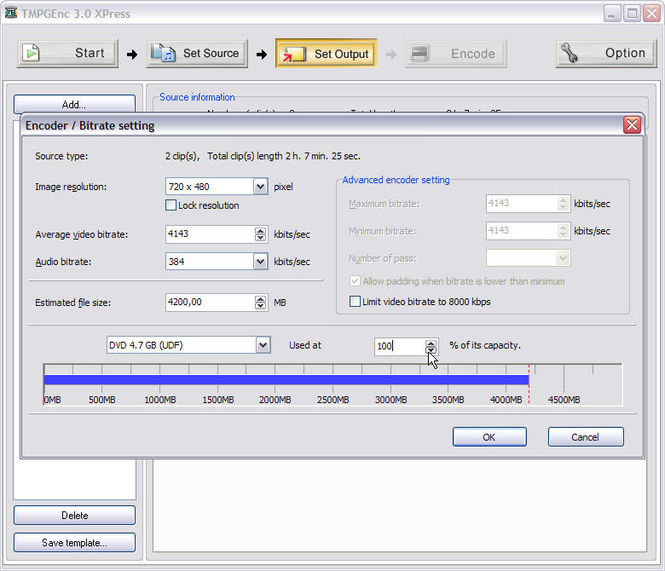
A jelenlegi példánál 384-et állitunk, de ezzel megnő a lemezkapacitás, ezt állitsuk vissza 100%-ra,
Ha megvagyunk->OK
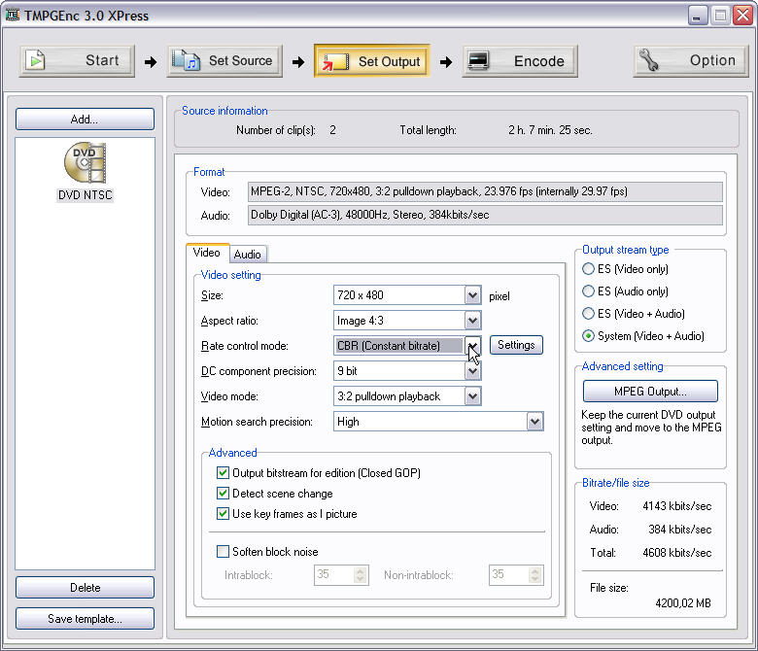
Itt az utolsó simitásokat végezhetjük konvertálás előtt.
Rate controll mode: CBR (állandó) vagy VBR (változó-2pass) választhatunk.
Motion search precision: High-ot érdemes állítani
Output streams type-->itt választhatunk csak kép (Video Only), csak hang (Audio Only), kép és hang külön (Video+Audio) vagy System (igy mpg-t kapunk)
A többihez nem érdemes nyúlni, azt a program automatikusan beállítja.
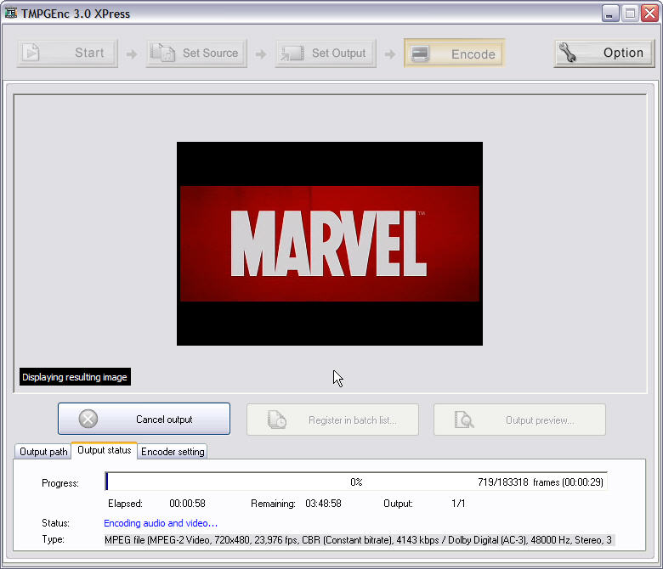
Az Output pat-->Browse, itt megadjuk hova készítse el a filmet.
Majd a Start Output fülre kattintva elindul a folyamat.
A látható kép nem mindig olyan mint az a TV képernyőn lesz!!!
A próbálkozásokhoz Sok Sikert!
Készítette: mACSman
Lehet hogy egy-két dolog még kimaradt, de bővülni fog !!!
Vissza a főoldalra

